ПРАКТИЧЕСКАЯ РАБОТА №9
Прототипирование страниц информационной системы
Цель работы: выполнить прототипирование страниц ИС «Космос» согласно диаграммам прецедентов и диаграмме классов, созданным в практических работах №7 и №8.

1 Исходные данные для прототипирования
Прототип — это каркасный макет (wireframe) страницы, который показывает состав и расположение элементов интерфейса без окончательного дизайна. Для каждого прецедента из диаграммы вариантов использования спроектирован экран (или часть экрана), через который актор выполняет прецедент, а поля форм и столбцы таблиц взяты из атрибутов классов диаграммы классов. Для каждого действия, которое меняет данные, предусмотрены диалоговые окна успешного выполнения и ошибки — они соответствуют нормальному ходу событий и исключениям из описаний вариантов использования (ПР8).
Таблица 1 – Соответствие экранов прецедентам и классам
Экран | Актор | Прецеденты | Классы (данные на экране)
S1 Поиск номеров | Гость | UC1 | КатегорияНомера, Тариф, Номер
S2 Оформление брони | Гость | UC2 | Гость, Бронирование
S3 Оплата | Гость, Платёжная система | UC3 | Платёж, Бронирование
S4 Мои брони | Гость | UC4 | Бронирование
S5 Вход / регистрация | Все пользователи | предусловие всех UC | Пользователь, Гость, Сотрудник
S6 Шахматка | Администратор ресепшн, Менеджер | UC14 | Номер, КатегорияНомера, Бронирование
S7 Заселение | Администратор ресепшн | UC6, UC7, UC8 | Бронирование, Гость, Номер, Проживание
S8 Выселение и счёт | Администратор ресепшн | UC9, UC10, UC11 | СчётГостя, Платёж, ОказаннаяУслуга, ДопУслуга
S9 Бронирования | Менеджер по бронированию | UC12 (+UC1) | Бронирование, Гость, Номер
S10 Тарифы | Менеджер по бронированию | UC13 | Тариф, КатегорияНомера
S11 Задания горничной | Горничная | UC15 | ЗаданиеНаУборку, Номер
S12 Отчёты | Директор | UC16 | Бронирование, Проживание, Платёж
S13 Пользователи | Системный администратор | UC17 | Пользователь, Сотрудник

2 Карта экранов
Переходы между экранами показаны на рисунке 1. Сайт бронирования доступен гостю без входа (поиск и бронирование), раздел «Мои брони» — по номеру брони и e-mail или после входа. Сотрудники входят через экран авторизации, после чего система открывает главную страницу в соответствии с ролью пользователя (атрибут «роль» класса «Сотрудник»).
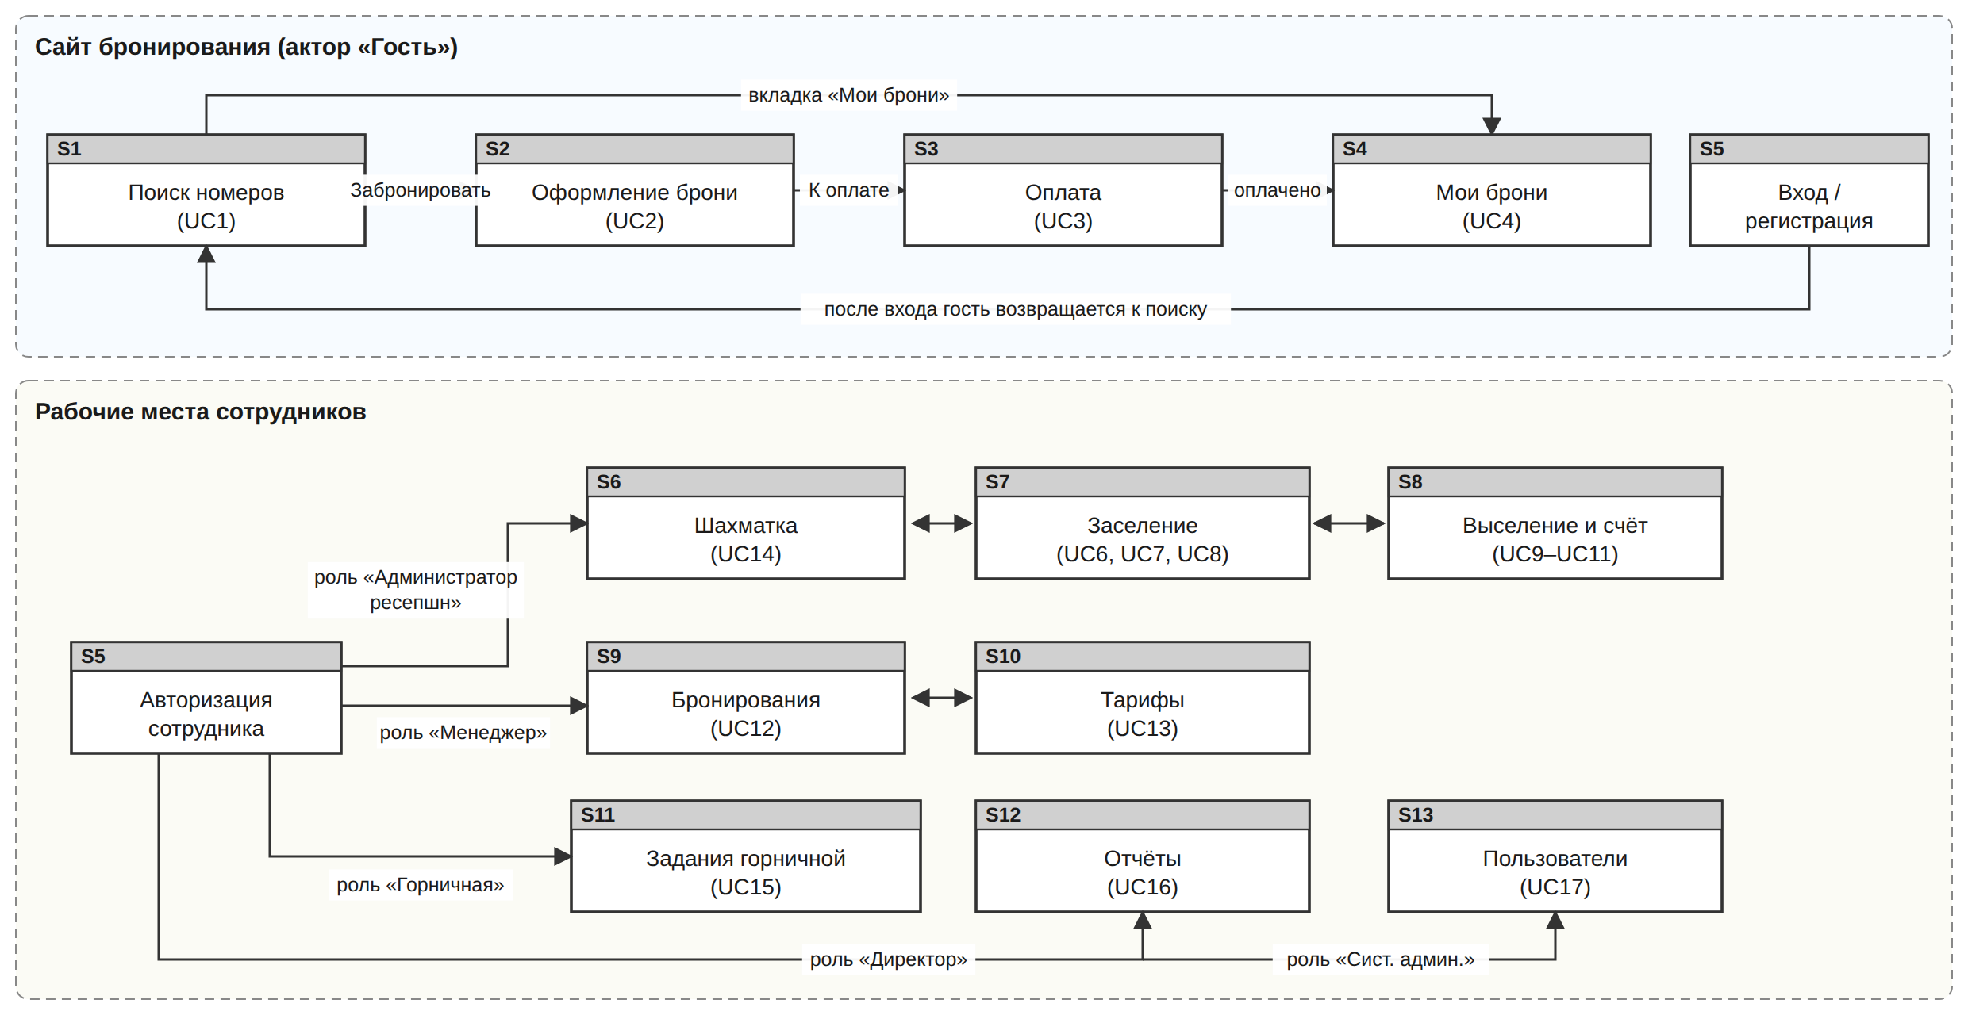
Рисунок 1 – Карта экранов ИС «Космос»

3 Прототипы страниц

S1 «Поиск номеров» (UC1)
Гость вводит даты заезда и выезда, число гостей и категорию и нажимает «Найти номера». Система показывает карточки категорий со свободными номерами (атрибуты классов «КатегорияНомера» и «Тариф»): название, описание, цена за ночь, итоговая стоимость и число оставшихся номеров. Диалоговые окна соответствуют исключению «некорректные даты» и альтернативе «нет свободных номеров».
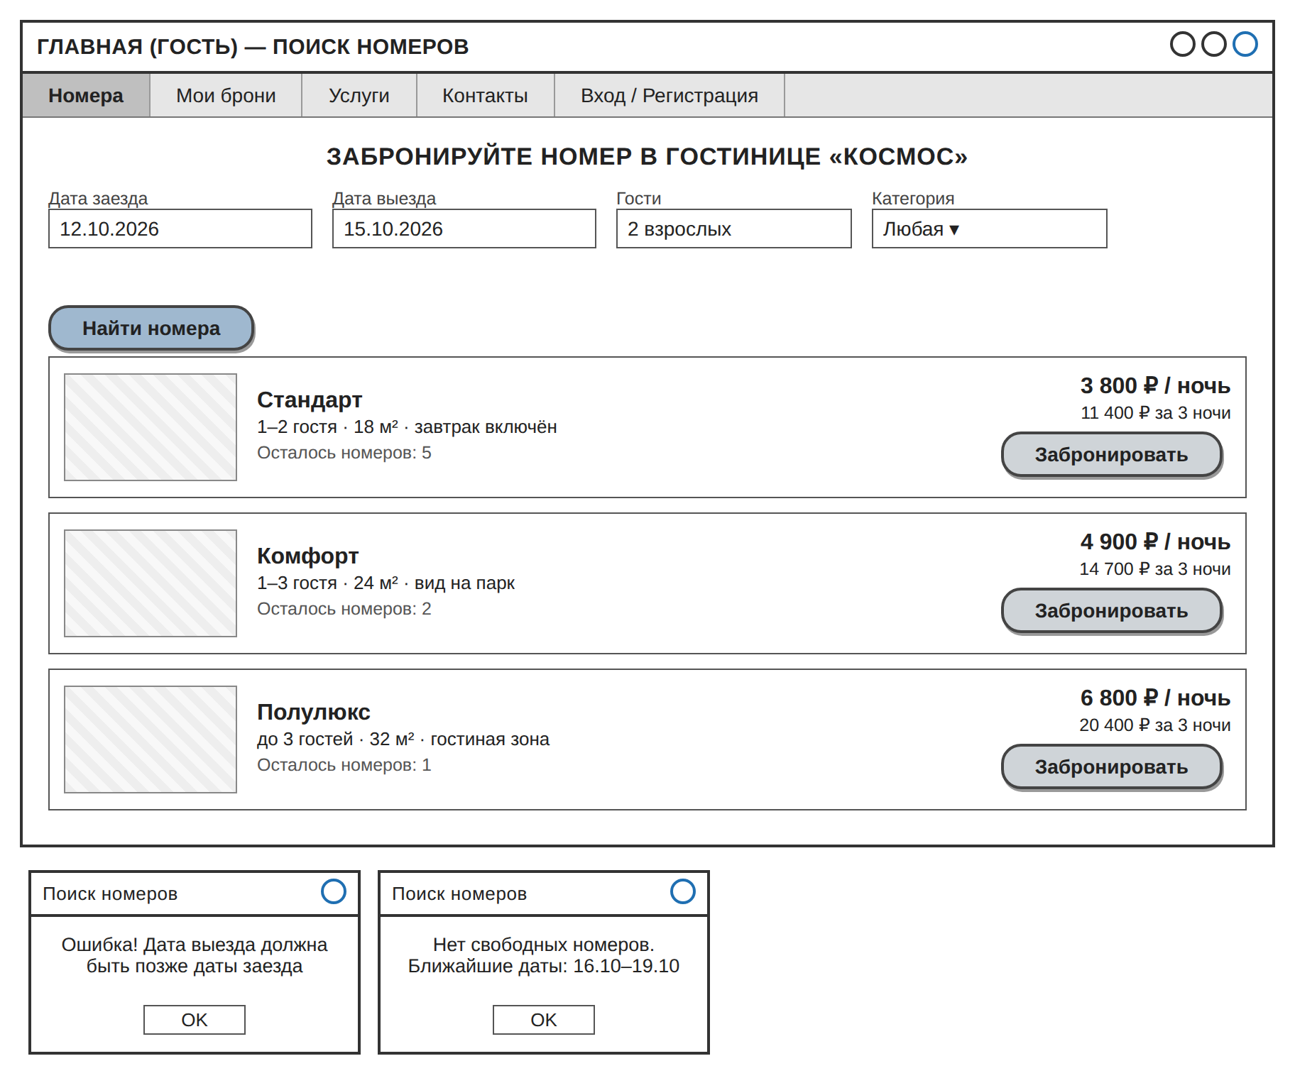
Рисунок 2 – Прототип S1 «Поиск номеров»

S2 «Оформление брони» (UC2)
Форма данных гостя содержит поля класса «Гость» и флажок согласия на обработку персональных данных. Справа — сводка брони (атрибуты класса «Бронирование») и таймер резерва на 15 минут. Кнопка «Перейти к оплате» запускает расширение UC3, ссылка «Оплатить в гостинице» — альтернативный поток.
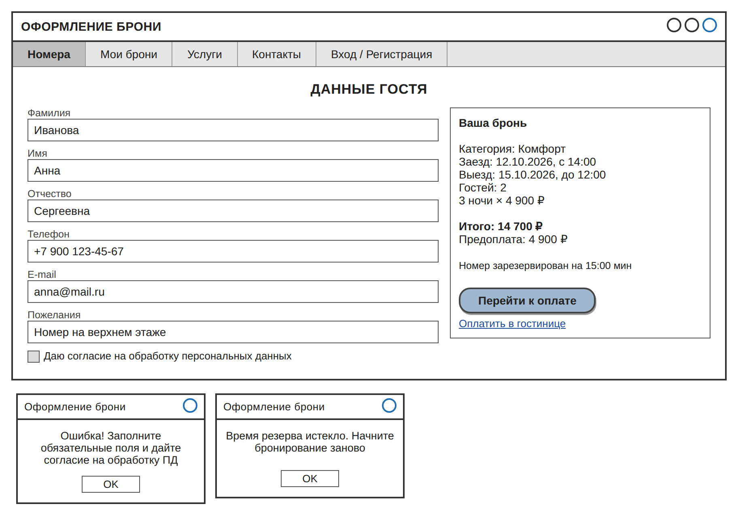
Рисунок 3 – Прототип S2 «Оформление брони»

S3 «Оплата» (UC3)
Страница платёжной системы с суммой предоплаты и выбором способа оплаты (класс «Платёж», атрибут «способ»). Диалоги показывают успешное подтверждение брони и отказ банка.
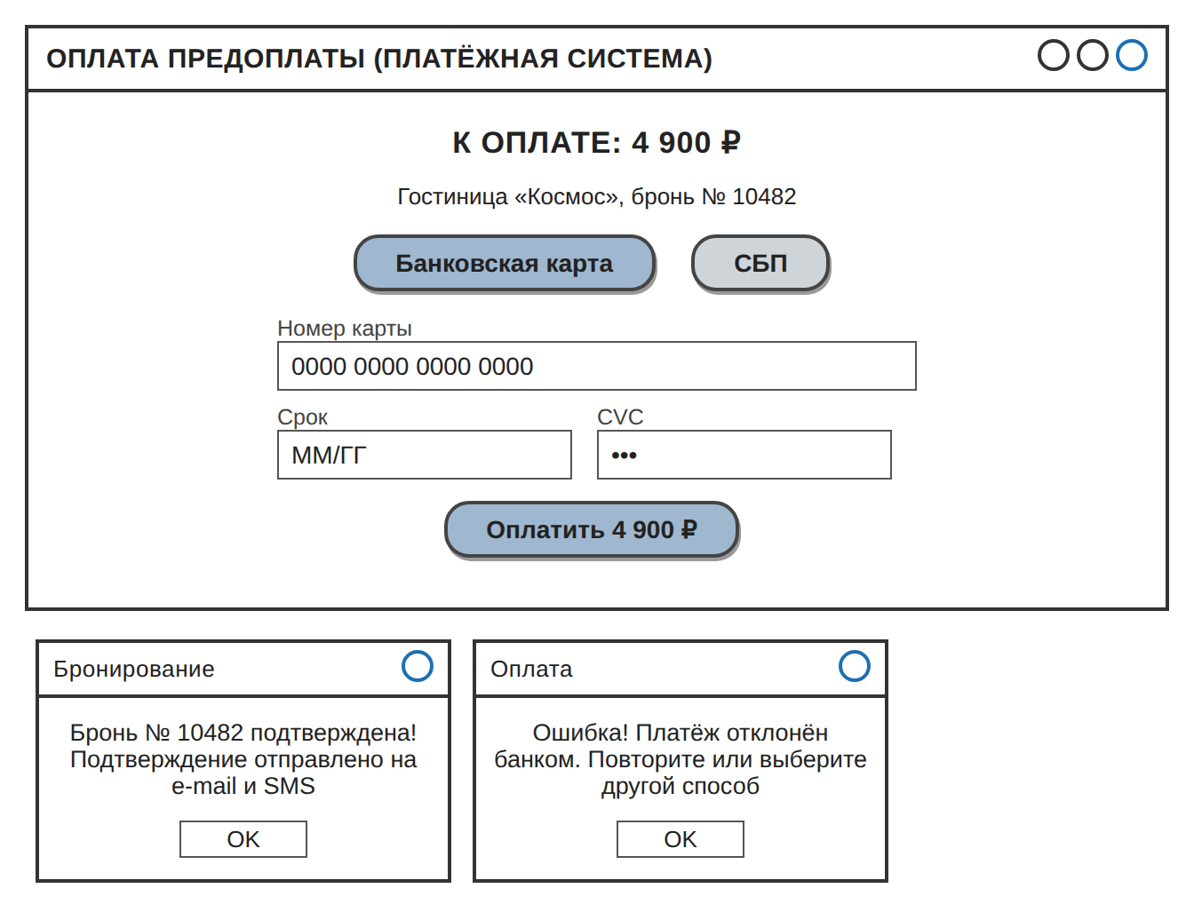
Рисунок 4 – Прототип S3 «Оплата»

S4 «Мои брони» (UC4)
Гость находит бронь по номеру и e-mail; в таблице — брони со статусом. Для подтверждённой брони доступна кнопка «Отменить»; система запрашивает подтверждение (требование SAF-1) и сообщает о возврате предоплаты.
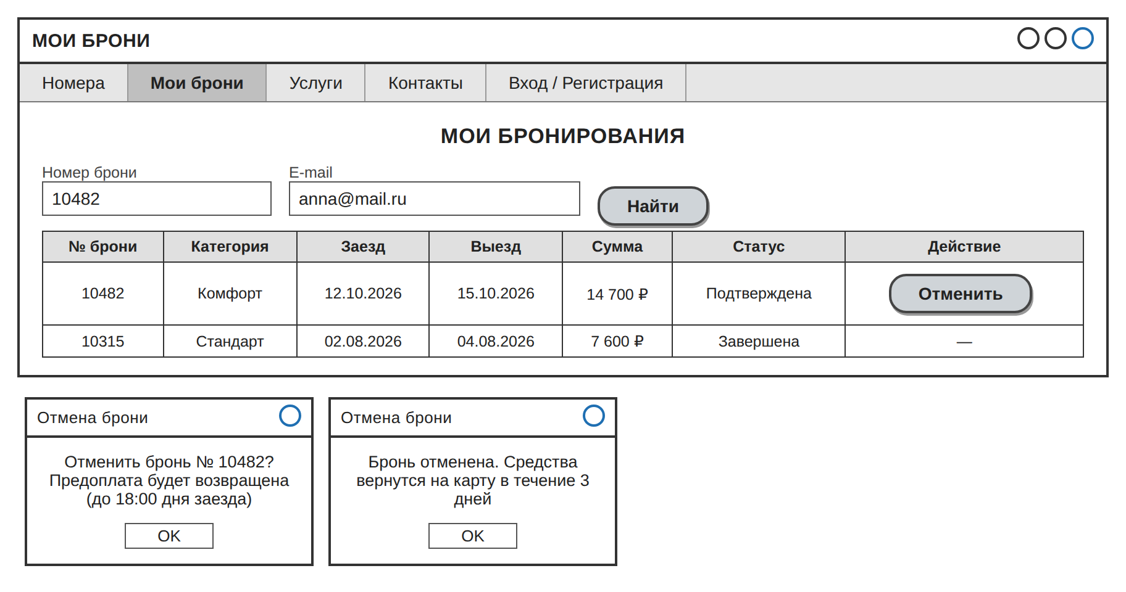
Рисунок 5 – Прототип S4 «Мои брони»

S5 «Авторизация сотрудника» и «Регистрация гостя»
Окна входа и регистрации соответствуют классу «Пользователь» (логин, пароль). Диалоги: неверный логин или пароль, блокировка учётной записи после 5 неудачных попыток (SEC-4), успешная регистрация.
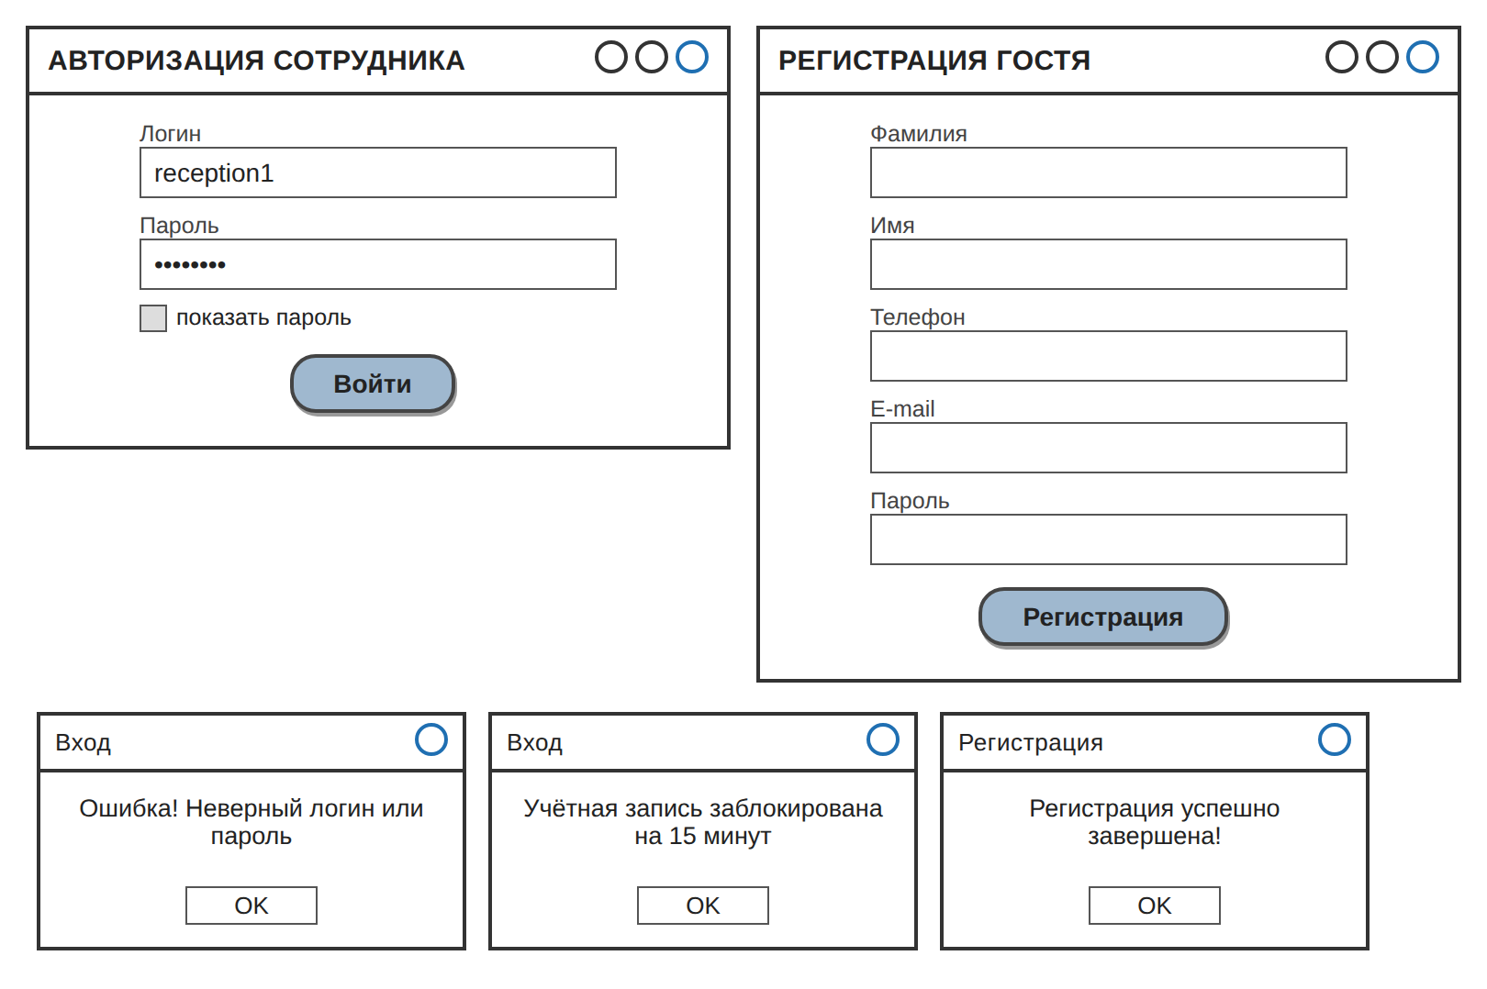
Рисунок 6 – Прототип S5 «Авторизация сотрудника» и «Регистрация гостя»

S6 «Шахматка» (UC14)
Главная страница администратора ресепшн. Таблица загрузки номеров на выбранный период: строки — номера (класс «Номер»), столбцы — даты, цветом показаны статусы броней и номеров. Вкладки ведут к заселению, выселению и доп. услугам.
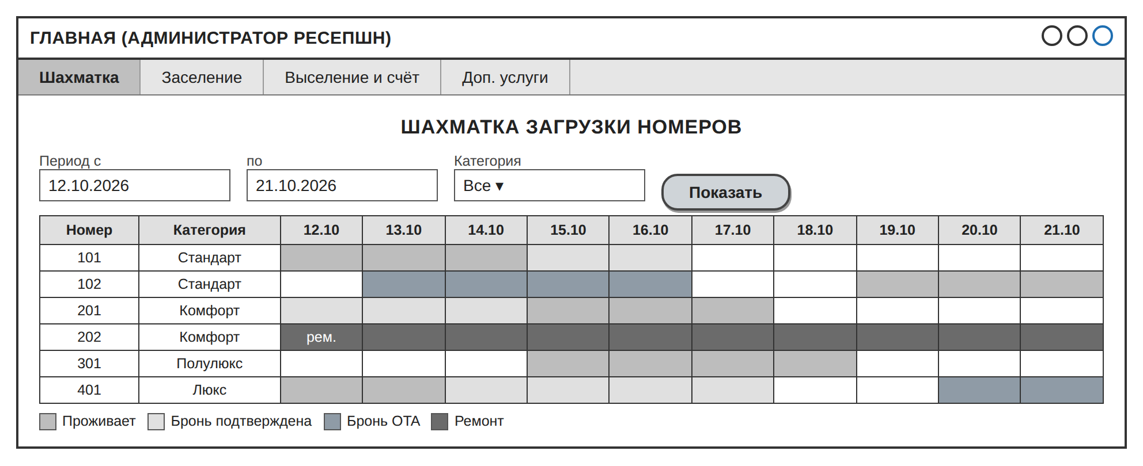
Рисунок 7 – Прототип S6 «Шахматка»

S7 «Заселение» (UC6, UC7, UC8)
Администратор ищет бронь, сканирует или вводит паспортные данные (UC7), выбирает номер из списка свободных убранных номеров и нажимает «Заселить». Для иностранного гражданина заполняется поле миграционной карты и отправляется уведомление в МВД (UC8). Диалоги соответствуют нормальному ходу, исключениям и расширению.
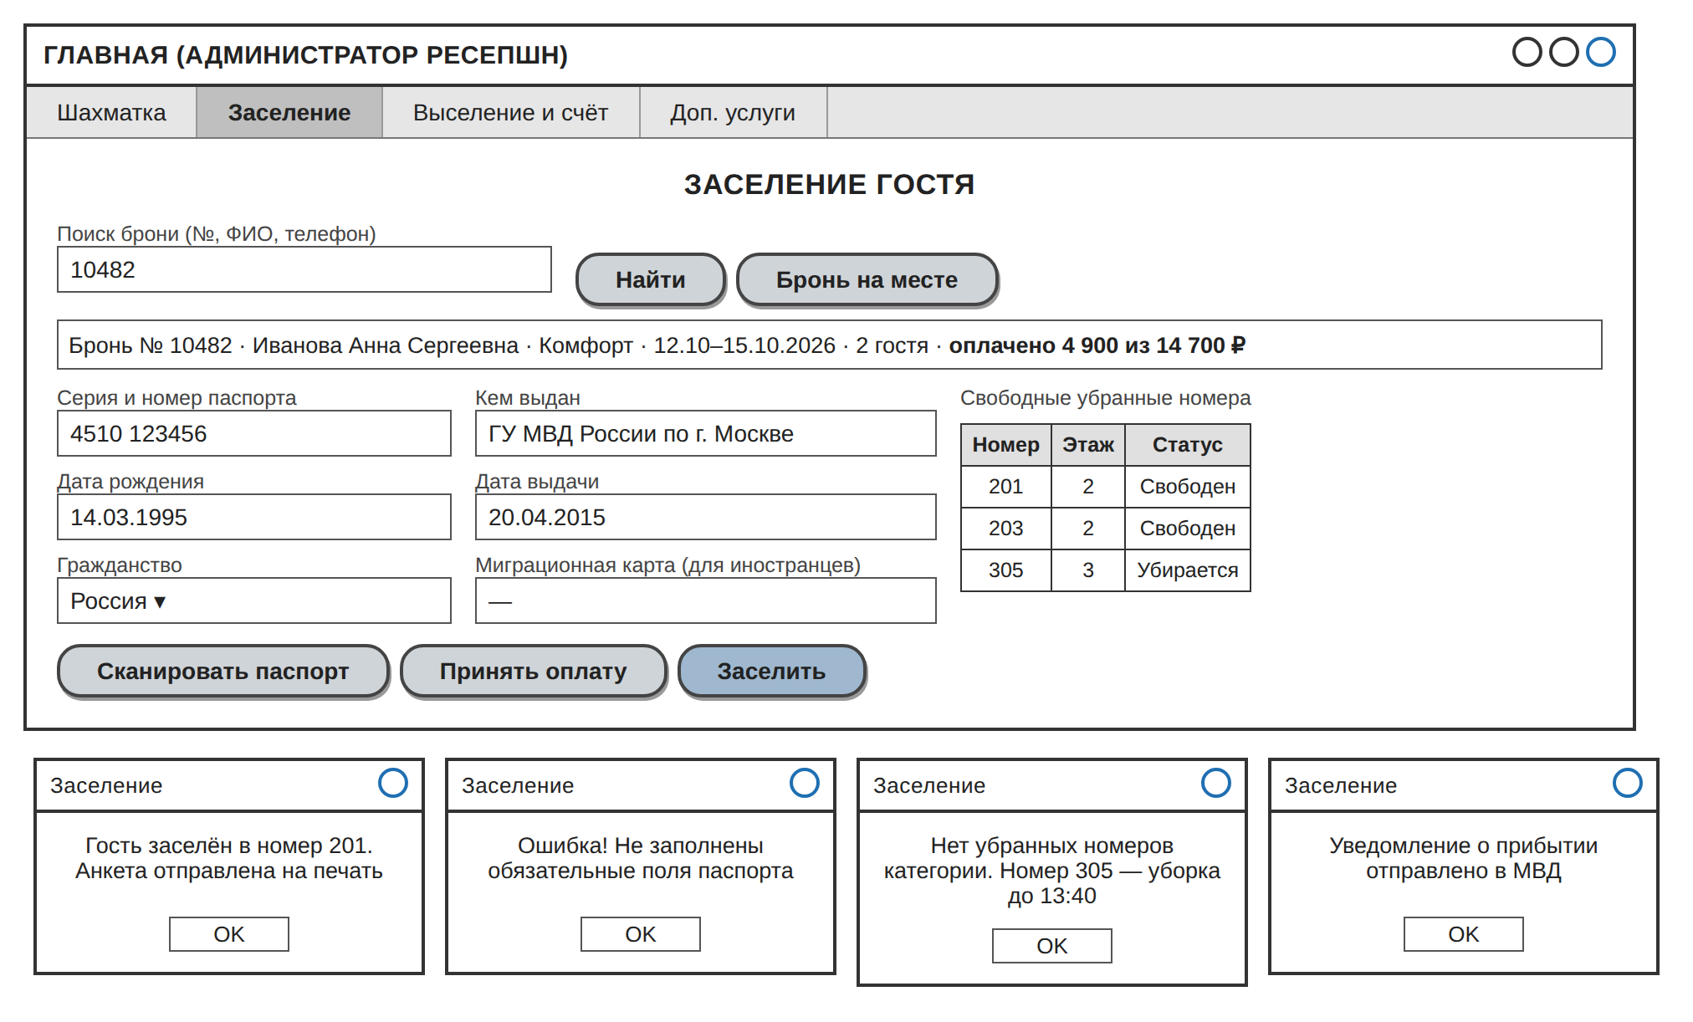
Рисунок 8 – Прототип S7 «Заселение»

S8 «Выселение и счёт» (UC9, UC10, UC11)
Счёт гостя (класс «СчётГостя») со строками проживания, дополнительных услуг («ОказаннаяУслуга») и платежей («Платёж»). Кнопки: «Начислить услугу» (UC11), «Принять оплату» (UC10, включается в выселение), «Выселить» (UC9).
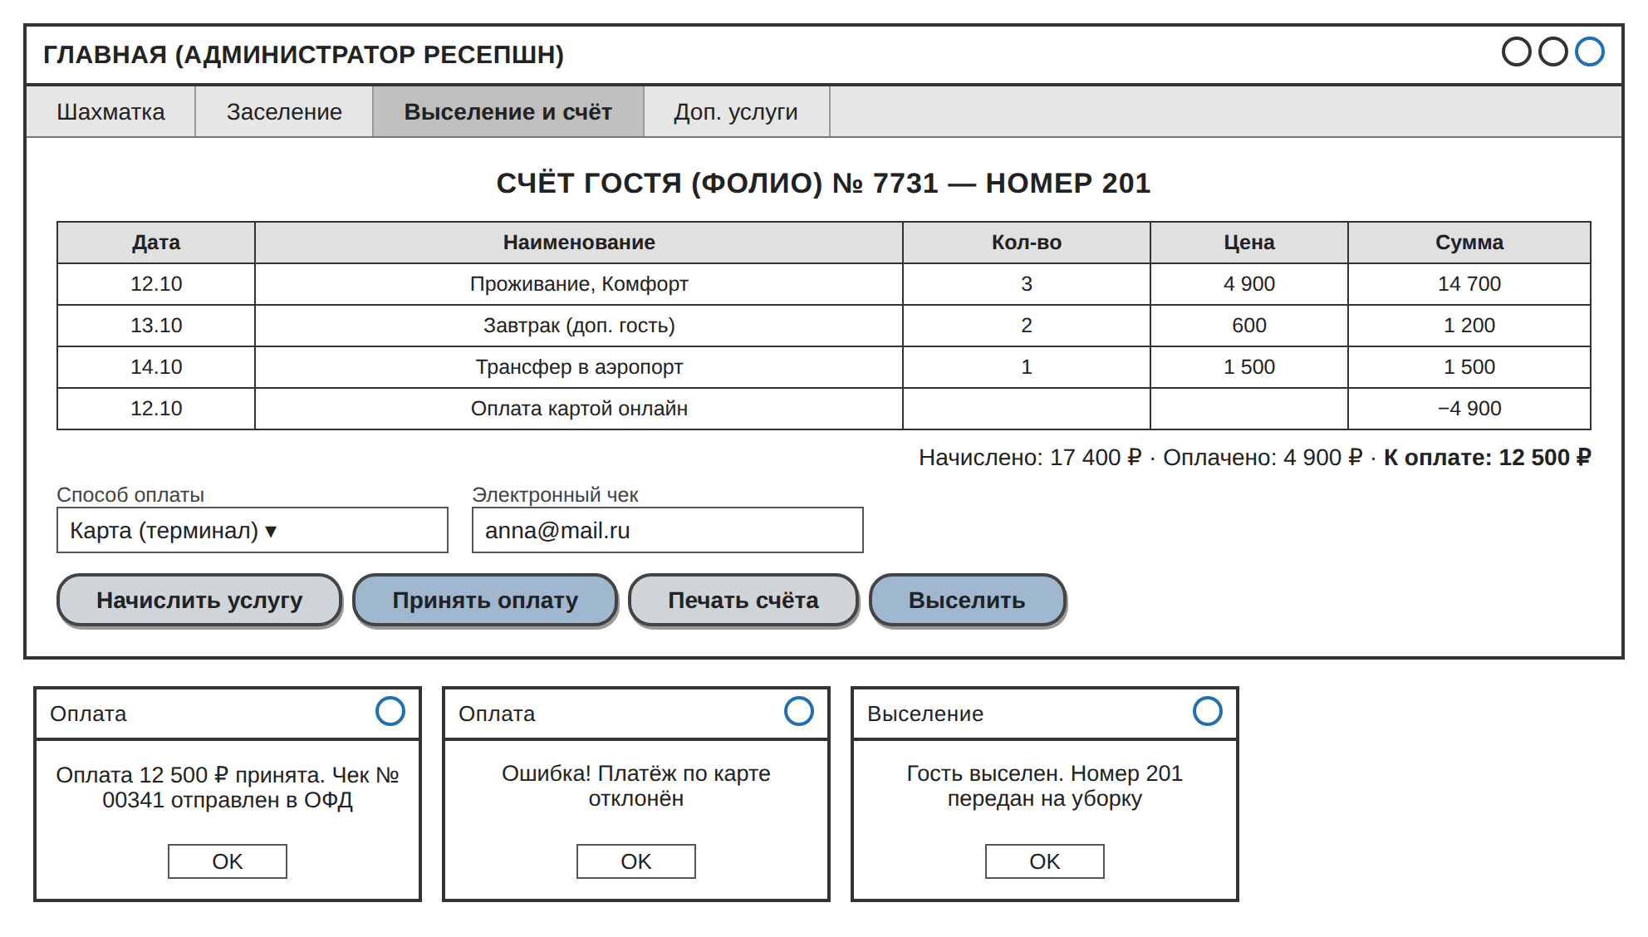
Рисунок 9 – Прототип S8 «Выселение и счёт»

S9 «Бронирования» (UC12)
Главная страница менеджера по бронированию: таблица броней с источником, гарантией и статусом (включая «Требует решения» для конфликтов OTA) и форма создания брони. Кнопка «Найти свободные» выполняет включаемый прецедент UC1. Кнопки «Добавить», «Изменить», «Отменить бронь» сопровождаются диалогами успеха и ошибки (защита от овербукинга).
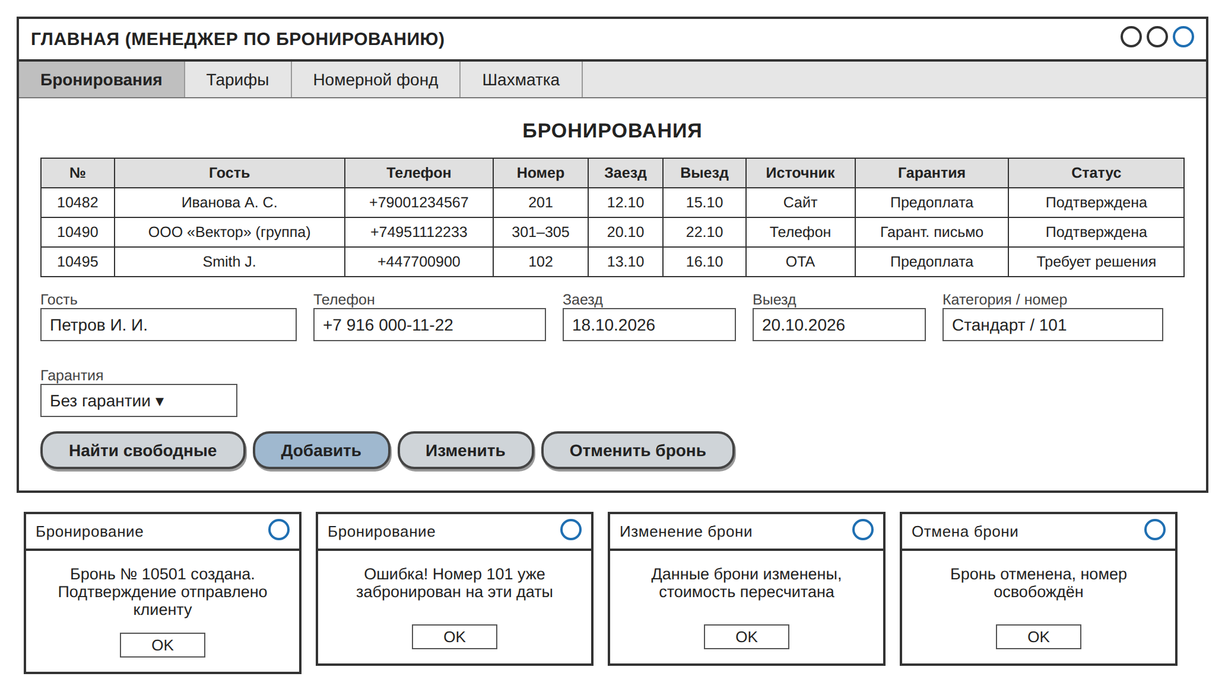
Рисунок 10 – Прототип S9 «Бронирования»

S10 «Тарифы» (UC13)
Таблица и форма тарифов (атрибуты класса «Тариф»). При пересечении периодов действия система выводит предупреждение.
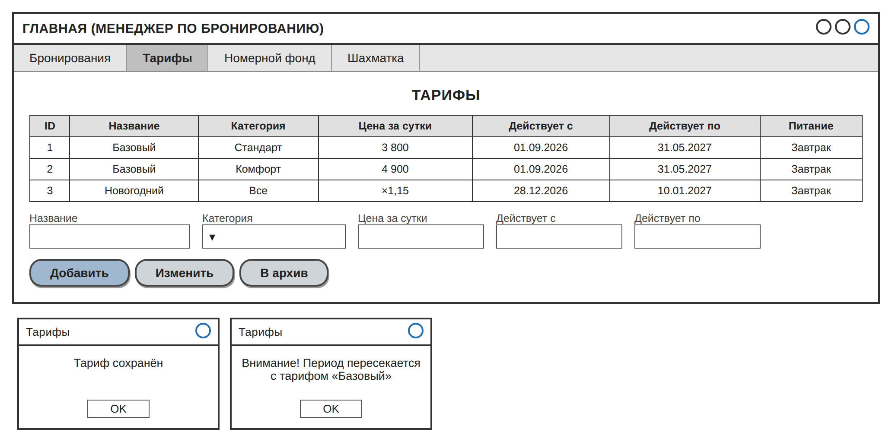
Рисунок 11 – Прототип S10 «Тарифы»

S11 «Задания горничной» (UC15)
Мобильный экран горничной со списком заданий на уборку (класс «ЗаданиеНаУборку») и кнопками «Начать», «Завершить», «Неисправность». После завершения уборки статус номера меняется на «Свободен».
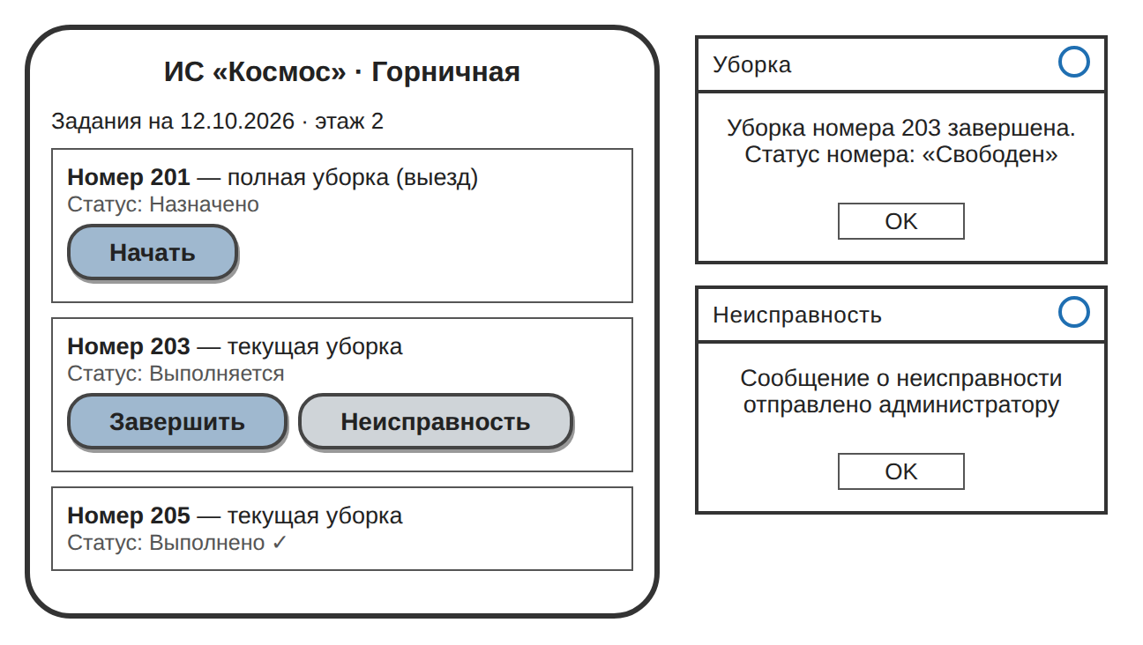
Рисунок 12 – Прототип S11 «Задания горничной»

S12 «Отчёты» (UC16)
Страница директора: параметры отчёта, график загрузки по дням и таблица показателей (загрузка, ADR, RevPAR, выручка), выгрузка в Excel и PDF.
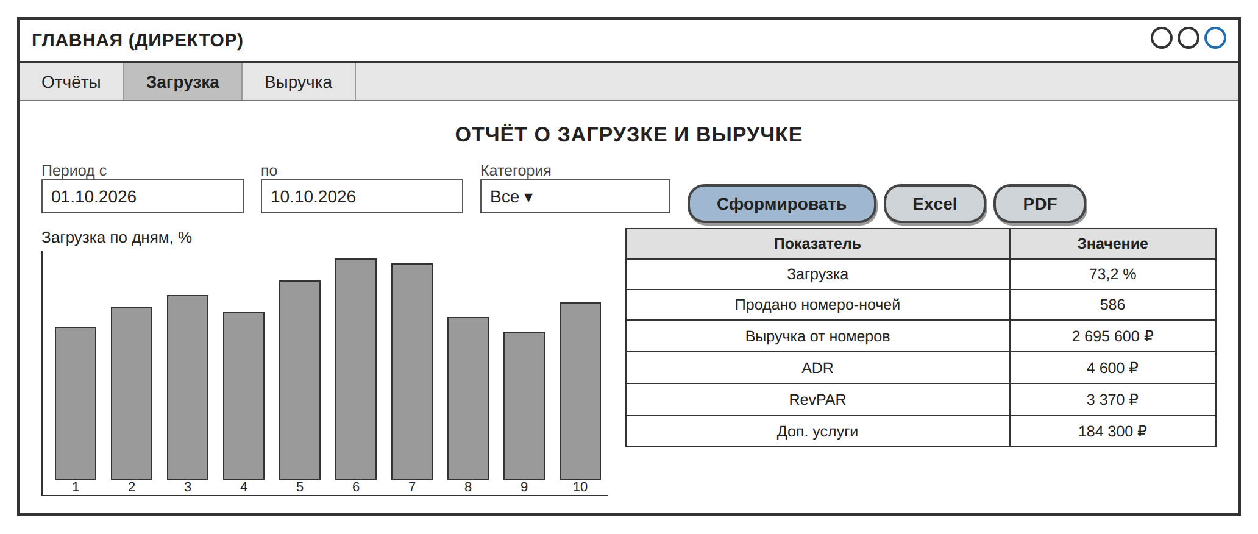
Рисунок 13 – Прототип S12 «Отчёты»

S13 «Пользователи» (UC17)
Страница системного администратора: список учётных записей с ролями и статусами, форма добавления, блокировка и журнал аудита.
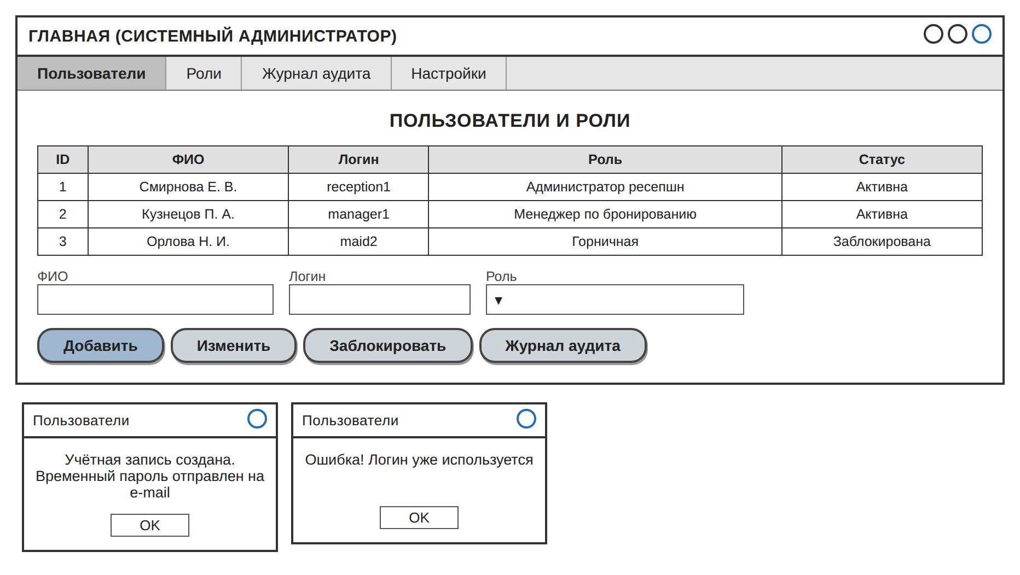
Рисунок 14 – Прототип S13 «Пользователи»

Вывод
В ходе работы выполнено прототипирование страниц ИС «Космос» на основе диаграммы вариантов использования и диаграммы классов из практических работ №7 и №8. Разработано 13 экранов, которые покрывают все 16 прецедентов системы: сайт бронирования для гостя, рабочие места администратора ресепшн, менеджера по бронированию, горничной (мобильный интерфейс), директора и системного администратора. Составлена карта экранов, показывающая переходы между страницами и выбор главной страницы по роли пользователя.
Поля форм и столбцы таблиц взяты из атрибутов классов, а кнопки — из операций классов и шагов вариантов использования, поэтому прототипы согласованы с моделью системы. Для каждого действия, изменяющего данные, предусмотрены диалоговые окна успеха и ошибки, соответствующие нормальному потоку и исключениям. Получены навыки перехода от UML-моделей к интерфейсу пользователя и проектирования навигации.
Трудность вызвало размещение большого объёма данных на экране заселения: чтобы уложиться в требование «заселение не более 5 минут», поиск брони, паспортные данные, выбор номера и оплата собраны на одной странице, а необязательные поля (миграционная карта) показаны только для иностранных граждан. Прототипы будут использованы при разработке интерфейса и для согласования с заказчиком.

Список использованных источников
1. Купер А., Рейман Р., Кронин Д. Интерфейс. Основы проектирования взаимодействия. — 4-е изд. — СПб.: Питер, 2017. — 720 с.
2. Круг С. Не заставляйте меня думать. Веб-юзабилити и здравый смысл. — 3-е изд. — М.: Эксмо, 2017. — 256 с.
3. Леоненков А. В. Самоучитель UML 2. — СПб.: БХВ-Петербург, 2007. — 576 с.
4. Справочник Figma. URL: https://help.figma.com (дата обращения: 29.09.2026).

